Được sự quan tâm và tạo điều kiện của lãnh đạo Phòng GD&ĐT huyện Mường Chà, cán bộ chuyên môn THCS Phòng GD&ĐT; sự quan tâm và tạo điều kiện của Qũy bảo vệ và Phát triển rừng tỉnh Điện Biên triển.
Ngày 11/11/2024, Ban lãnh đạo Qũy bảo vệ và Phát triển rừng tỉnh Điện Biên phối hợp với Phòng GD&ĐT huyện Mường Chà đã trao tặng 860 áo khoác với tổng số tiền hơn 130 triệu đồng cho học sinh THCS huyện Mường Chà gồm trường PTDTBT THCS Huổi Mí và trường PTDTBT THCS Ma Thì Hồ. Tại buổi trao tặng đồng chí Trần Hồng Quân - Trưởng Phòng GD&ĐT huyện đại diện lãnh đạo Phòng GD&ĐT tiếp nhận và cảm ơn sự giúp đỡ, tạo điều kiện của Quỹ bảo vệ và Phát triển rừng tỉnh Điện Biên. Đây là hoạt động tuyên truyền ý nghĩa nhằm nâng cao nhận thức về bảo vệ và phát triển rừng cho học sinh.
Sau khi tiếp nhận từ ban lãnh đạo Quỹ bảo vệ và Phát triển rừng tỉnh Điện Biên, Phòng GD&ĐT đã trao lại số áo khoác cho trường PTDTBT THCS Huổi Mí để tiếp tục trao tặng tận tay các em học sinh. Số còn lại lãnh đạo Quỹ bảo vệ và Phát triển rừng tỉnh Điện Biên sẽ trực tiếp trao tặng cho các em học sinh trường PTDTBT THCS Ma Thì Hồ tại trường.
Sau đây là một số hình ảnh liên quan:
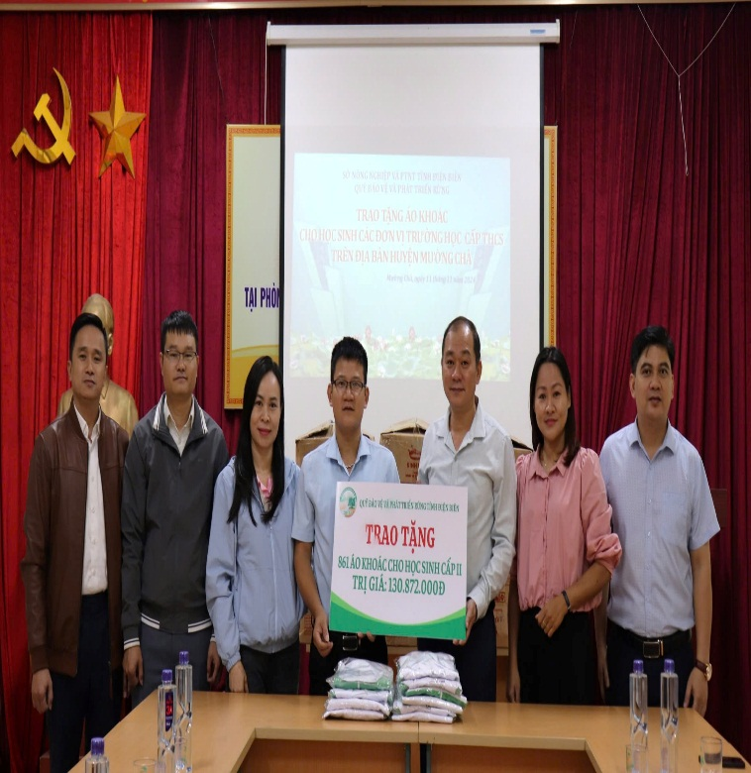
Ông Phan Anh Sơn, Phó Giám đốc Quỹ Bảo vệ và Phát triển rừng tỉnh trao áo khoác cho học sinh Trường PTDTBT THCS Huổi Mí tại Phòng GD&ĐT

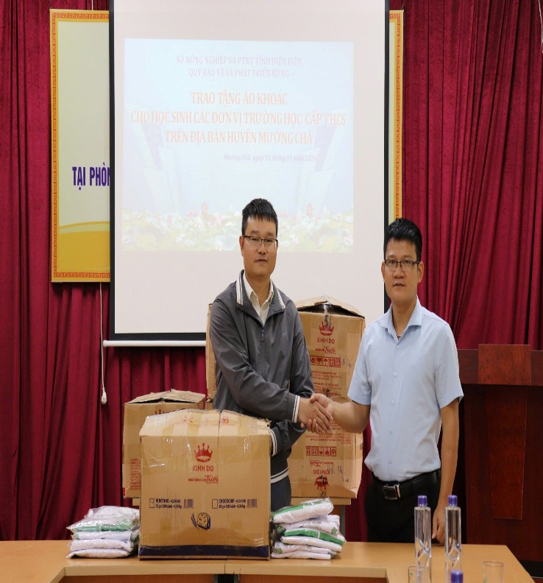
Thầy Trần Hồng Quân, Trưởng phòng GD&ĐT huyện trao lại số áo khoác cho học sinh Trường PTDTBT THCS Huổi Mí tại Phòng GD&ĐT

Một số hình ảnh của Học sinh trường PTDTBT THCS Huổi Mí sau khi nhận được áo
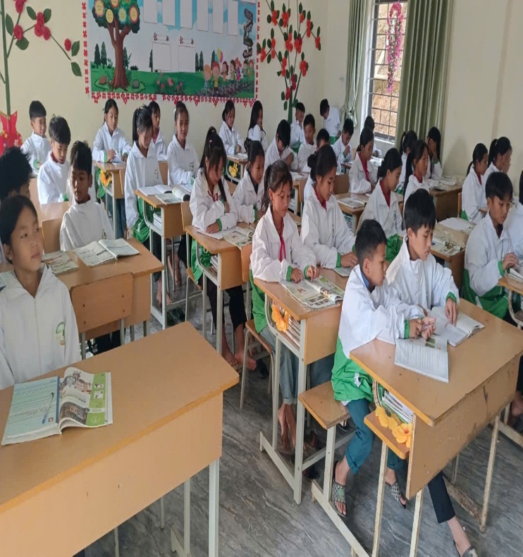 | 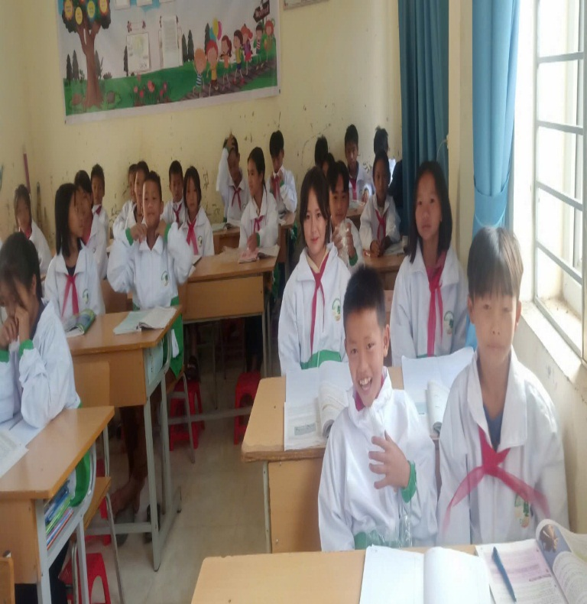
Học sinh trường PTDTBT THCS Huổi Mí háo hức nhận áo khoác trên lớp

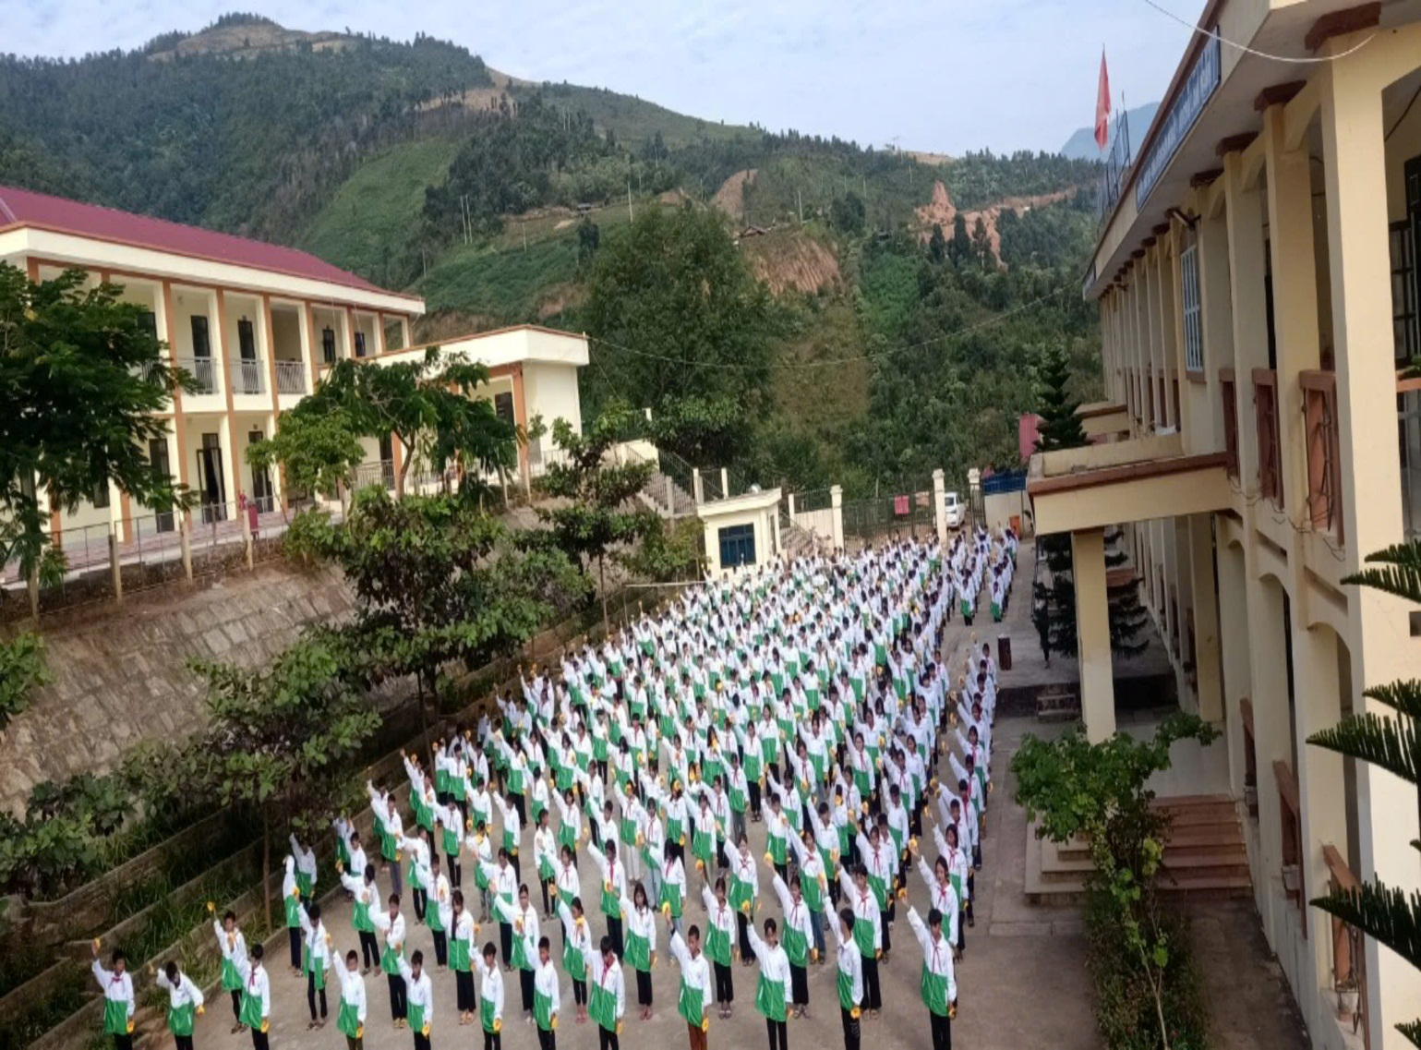
Hoạt động giữa giờ của Học sinh trường PTDTBT THCS Huổi Mí

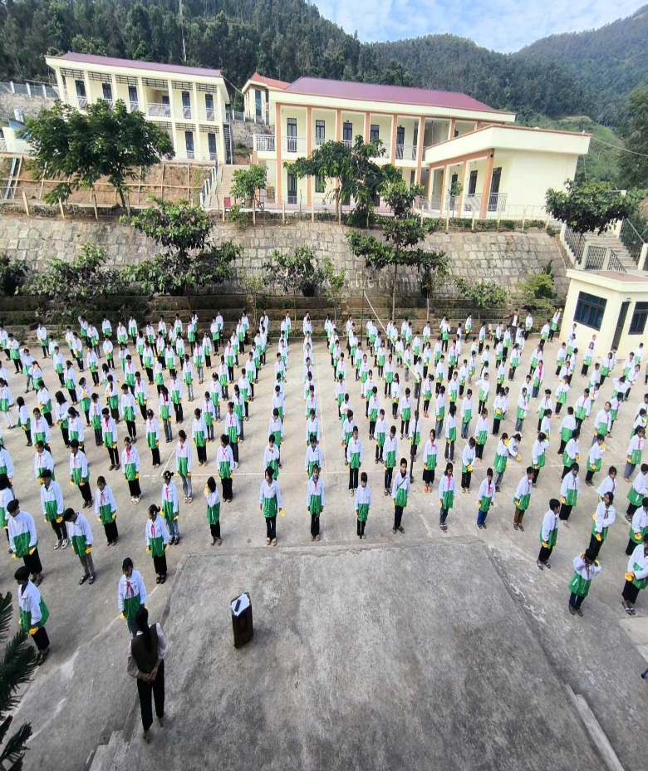 | 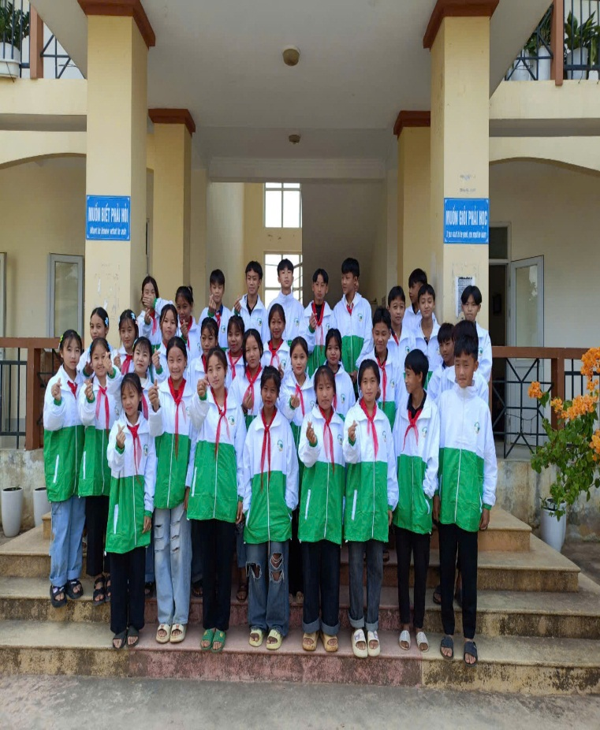

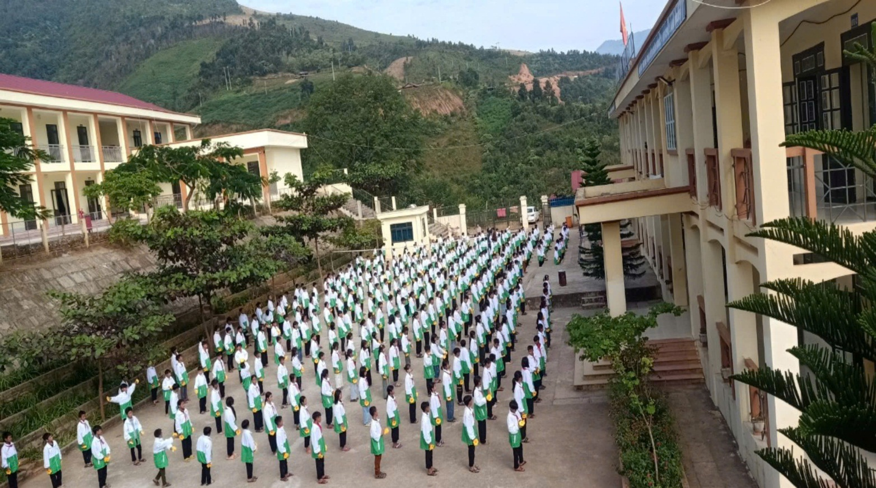

Hoạt động giữa giờ của Học sinh trường PTDTBT THCS Huổi Mí

Bài và ảnh: Tổ KHXH

